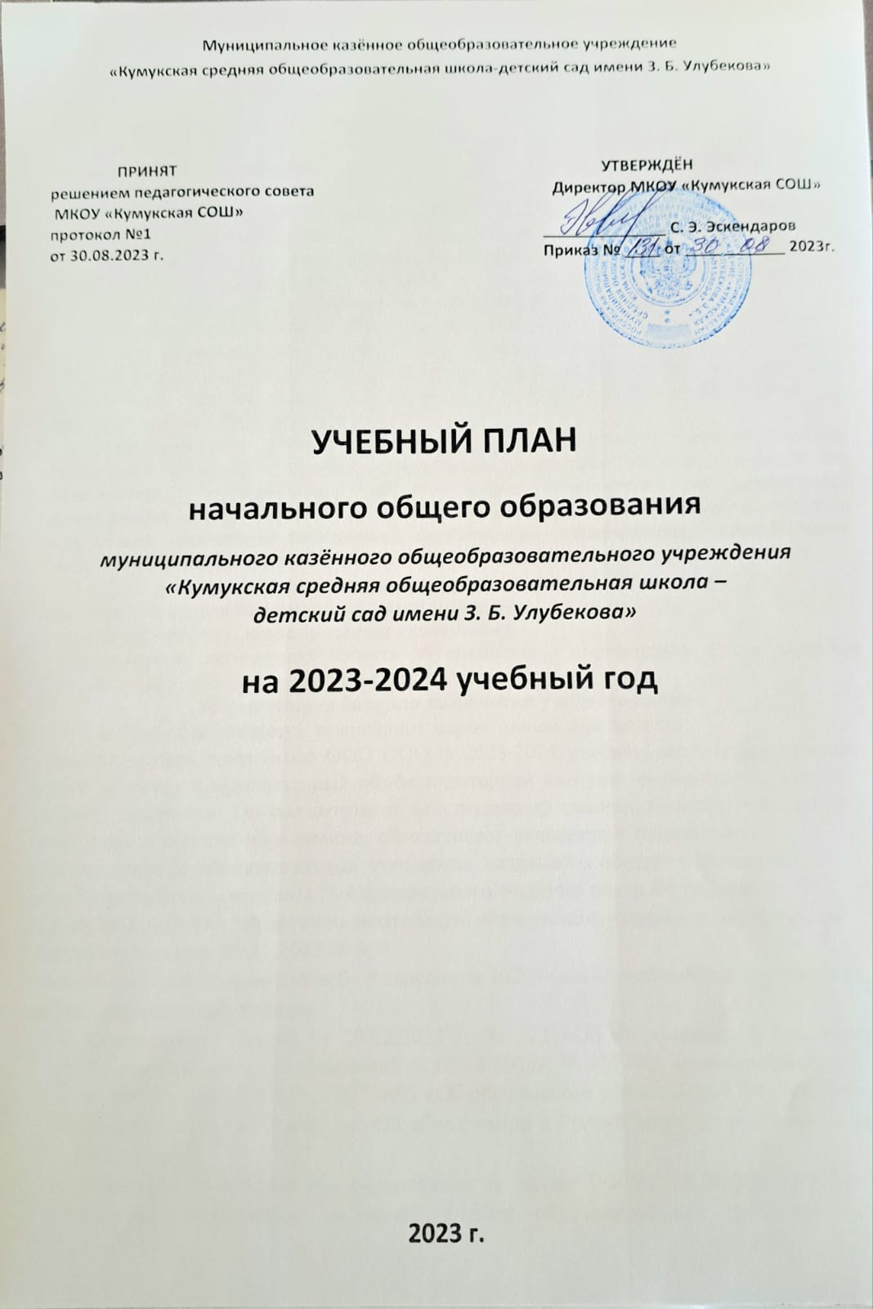 **ПОЯСНИТЕЛЬНАЯ ЗАПИСКА**

**к учебному плану НОО**

**Цели и задачи образовательной организации.**

Основными целями Муниципального казённого общеобразовательного учреждения «Кумукская средняя общеобразовательная школа» (далее по тексту – Образовательная организация) являются: формирование общей культуры личности обучающихся на основе усвоения [обязательного минимума](consultantplus://offline/main?base=LAW;n=17066;fld=134;dst=100007) содержания общеобразовательных программ, их адаптация к жизни в обществе; создание основы для осознанного выбора и последующего освоения профессиональных образовательных программ; воспитание гражданственности, трудолюбия, уважения к правам и свободам человека, любви к окружающей природе, Родине, семье; формирование здорового образа жизни.

Образовательная организация осуществляет обучение и воспитание в интересах личности, общества, государства, обеспечивает охрану здоровья и создание благоприятных условий для разностороннего развития личности, в том числе возможности удовлетворения потребности обучающегося в самообразовании и получении дополнительного образования.

Образовательная организация несет, в установленном законодательством Российской Федерации порядке, ответственность за качество образования и его соответствие государственным образовательным стандартам; за адекватность применяемых форм, методов и средств организации образовательного процесса возрастным психофизиологическим особенностям, склонностям, способностям, интересам обучающихся, требованиям охраны их жизни и здоровья.

**Ожидаемые результаты.**

- достижение уровня элементарной грамотности,

- овладение универсальными учебными действиями,

- формирование личностных качеств обучающихся в соответствии с требованиями Федерального государственного стандарта;

**Нормативная база для разработки учебного плана.**

Учебный план является важнейшим нормативным документом,

обеспечивающим реализацию ООП ООО, в 2023-2024 учебном году, определяющим

объём нагрузки и максимальный объём аудиторной нагрузки обучающихся, состав

учебных предметов. Он соответствует действующему законодательству Российской

Федерации в области образования, обеспечивает исполнение федеральных

государственных образовательных стандартов начального общего образования, разработан на основе варианта № 4 федерального учебного плана Федеральной образовательной программы основного общего образования, утвержденной приказом Минпросвещения от 16.11.2022 № 993.

Учебный план для обучающихся 5– 9 классов на 2023 – 2024 учебный год составлен на

основе следующих документов:

* Федерального Закона от 29.12.2012 г. № 273 «Об образовании в Российской

Федерации» с учетом изменений от 03.08.2018г. № 317-ФЗ, внесенных в статьи 11

и 14 ФЗ от 29.12.2012 г. №273-Ф3 «Об образовании в Российской Федерации»;

* Закон Республики Дагестан «Об образовании в Республике Дагестан» от 16 июня 2014г. №48;
* Приказом Министерства образования и науки РФ от 30.08.2013 №1015 «О порядке организации и осуществления образовательной деятельности по основным общеобразовательным программам - образовательным программам начального общего, основного общего и среднего общего образования»;
* Приказ Министерства просвещения Российской Федерации от 16.11.2022 г. № 992 «Об утверждении федеральной образовательной программы начального общего образования»
* Приказ Министерства просвещения Российской Федерации от 31.05.2021 № 286 «Об утверждении федерального государственного образовательного стандарта начального общего образования»
* Письмо Минпросвещения России от 11.11.2021г. №03-1899 «Об обеспечении учебными изданиями (учебниками и учебными пособиями) обучающихся в 2023/24 учебном году»,
* Письмо Минпросвещения России от 15.02.2022 № АЗ-11303 «О направлении методических рекомендаций»,
* Порядка организации и осуществления образовательной деятельности по основным общеобразовательным программам – образовательным программам начального общего, основного общего и среднего общего образования, утвержденного приказом Министерства образования и науки Российской Федерации от 22.03.2021 г. №115;
* Приказа Министерства просвещения РФ «О федеральном перечне учебников, рекомендуемых к использованию при реализации имеющих государственную аккредитацию образовательных программ начального общего, основного общего, среднего общего образования» от 28.12.2018 г. № 345;
* Письма Министерства образования и науки РФ от 12.05.2011 № 03-296 «Об организации внеурочной деятельности при введении федерального государственного образовательного стандарта общего образования»;
* Письмо Минпросвещения России от 20.12.2018 N 03-510 "О направлении информации" с рекомендациями по применению норм законодательства в части обеспечения возможности получения образования на родных языках
* СП 2.4. 3648-20 «Санитарно-эпидемиологические требования к организациям воспитания и обучения, отдыха и оздоровления детей и молодежи», утвержденных Постановлением Главного государственного санитарного врача Российской Федерации от 28.09.2020 г. № 28;
* Устава МКОУ «Кумукская СОШ» .

**Устанавливается следующая продолжительность учебного года:**

* I класс – 33 учебные недели;
* II-IV классы – 34 учебные недели;

Продолжительность каникул в течение учебного года составляет не менее 30 календарных дней, летом — не менее 8 недель. Для обучающихся в 1 классе устанавливаются в течение года дополнительные недельные каникулы.

Учебный год в образовательной организации начинается 01.09.2023 года.

Количество часов, отведенных на освоение обучающимися учебного плана образовательной организации, состоящего из обязательной части и части, формируемой участниками образовательного процесса, не должно в совокупности превышать величину недельной образовательной нагрузки, установленную СанПиН 2.4.3648-20 . Образовательная недельная нагрузка равномерно распределяется в течение учебной недели.

Максимальная учебная нагрузка обучающихся соответствует нормативным требованиям СанПиН 2.4. 3648-20 «Санитарно-эпидемиологические требования к организациям воспитания и обучения, отдыха и оздоровления детей и молодежи», и составляет:

|  |  |
| --- | --- |
| **Класс** | **I** |
| Максимально допустимая недельная нагрузка при 5-дневной учебной неделе | 21 |

|  |  |  |  |
| --- | --- | --- | --- |
| **Классы** | **II** | **III** | **IV** |
| Максимально допустимая недельная нагрузка при 6-дневной учебной неделе | 26 | 26 | 26 |

Продолжительность учебной недели: 5-дневная для I классов, 6-дневная для II - IV классов. Образовательная недельная нагрузка равномерно распределена в течение учебной недели, объем максимальной допустимой нагрузки в течение дня составляет:

* для обучающихся I классов не превышает 4 урока, один раз в неделю – не более 5 уроков, за счет урока физической культуры;
* для обучающихся II-IV классов не более 5 уроков;

Начало занятий в 08 часов 00 минут. Обучение осуществляется в две смены.

Обучение в I-м классе осуществляется с соблюдением следующих дополнительных требований:

* учебные занятия проводятся по 5-дневной учебной неделе и только в первую смену;
* предусмотрено использование "ступенчатого" режима обучения в первом полугодии (в сентябре - октябре – по 3 урока в день по 35 минут каждый, в ноябре-декабре – по 4 урока по 35 минут каждый; в январе-мае – по 4 урока по 45 минут каждый).
* обучение проводится без балльного оценивания знаний обучающихся и домашних заданий;
* дополнительные недельные каникулы в середине третьей четверти при традиционном режиме обучения (февраль). Обучение в 1-м классе осуществляется с соблюдением следующих дополнительных
* требований:
* Продолжительность урока в II-IV классах составляет 45 минут. Продолжительность перемен между уроками составляет от 5 до 10 минут.

**Расписание звонков:**

**1 смена 2 смена**

|  |  |
| --- | --- |
| 1 урок: 800 – 845 - 5  2 урок: 850 – 935 - 5  3 урок: 940 – 1025 - 10  4 урок: 1035 – 1120 -5  5 урок: 1125 – 1210 - 5  6 урок: 1215– 1300 - 10  7 урок: 1310 – 1355 | 1 урок: 1310 – 1355 - 5  2 урок: 1400 – 1445 - 5  3 урок: 1450 – 1535 - 10  4 урок: 1545 – 1630 -5  5 урок: 1635 – 1720 |

Объем домашних заданий (по всем предметам) предполагает затраты времени на его выполнение, не превышающие (в астрономических часах): во II-III классах – 1,5 часа, в IV классе – 2 часа.

За основу учебного плана начального общего образования МКОУ «Кумукская СОШ» на 2023-2024 учебный год взят учебный план ФОП НОО.

Он фиксирует общий объем нагрузки, максимальный объем аудиторной нагрузки

обучающихся, состав и структуру предметных областей, распределяет учебное время, отводимое на их освоение по классам и учебным предметам.

Учебный план определяет общие рамки принимаемых решений при отборе учебного

материала, формирования перечня результатов образования и организации

образовательной деятельности.

Содержание образования при получении начального общего образования

реализуется преимущественно за счет учебных курсов, обеспечивающих целостное

восприятие мира, системно-деятельностный подход и индивидуализацию обучения.

Обязательная часть учебного плана определяет состав учебных предметов

обязательных предметных областей: «Русский язык и литературное чтение»,

«Иностранный язык», «Математика и информатика», «Обществознание и естествознание

(Окружающий мир)», «Искусство», «Технология», «Физическая культура», «Основы

религиозных культур и светской этики».

**Недельный учебный план**

**на уровне начального общего образования (1 класс)**

**на 2023-2024 учебный год**

**(5-дневная учебная неделя с изучением родного языка)**

|  |  |  |  |
| --- | --- | --- | --- |
| Предметные области | Учебные предметы  Классы | Количество часов в неделю | Всего |
| I |
| **Обязательнаячасть** | | | |
| Русский язык и литературное чтение | Русский язык | 5 | 5 |
| Литературное чтение | 3 | 3 |
| Родной язык и литературное чтение на родном языке | Родной язык | 2 | 2 |
| Литературное чтение  на родном языке |
| Иностранный язык | Иностранный язык | – | - |
| Математика и информатика | Математика | 4 | 4 |
| Обществознание и естествознание (Окружающий мир) | Окружающий мир | 2 | 2 |
| Основы религиозных культур и светской этики | Основы религиозных культур и светской этики | – | - |
| Искусство | Изобразительное искусство | 1 | 1 |
| Музыка | 1 | 1 |
| Технология | Технология | 1 | 1 |
| Физическая культура | Физическая культура | 2 | 2 |
| **Итого** | | **21** | **21** |
| Внеурочная деятельность | | **1** | **1** |
| **Всего часов в неделю с внеурочной деятельностью** | | **22** | **22** |

**Недельный учебный план**

**на уровне начального общего образования (2-4 классы)**

**на 2023-2024 учебный год**

**(6-дневная учебная неделя с изучением родного языка)**

|  |  |  |  |  |  |
| --- | --- | --- | --- | --- | --- |
| **Предметные области** | **Учебные предметы**  **Классы** | **Количество часов в неделю** | | | **Всего** |
| **II** | **III** | **IV** |
| ***Обязательная часть*** | | | | | |
| Русский язык и  литературное чтение | Русский язык | 5 | 5 | 5 | 15 |
| Литературное чтение | 3 | 3 | 3 | 9 |
| Родной язык и литературное чтение на родном языке | Родной язык | 2 | 2 | 2 | 6 |
| Литературное чтение на родном языке | 1 | 1 | 1 | 3 |
| Иностранный язык | Иностранный язык (английский язык) | 2 | 2 | 2 | 6 |
| Математика и информатика | Математика | 5 | 5 | 4 | 14 |
| Обществознание и естествознание | Окружающий мир | 2 | 2 | 2 | 6 |
| Финансовая грамотность | 1 | 1 | 1 | 3 |
| Основы духовно-нравственной культуры народов России | Основы религиозных культур и светской этики | – | – | 1 | 1 |
| Искусство | Музыка | 1 | 1 | 1 | 3 |
| Изобразительное искусство | 1 | 1 | 1 | 3 |
| Технология | Технология | 1 | 1 | 1 | 3 |
| Физическая культура | Физическая культура | 2 | 2 | 2 | 6 |
| **Итого** | | **26** | **26** | **26** | **78** |
| Внеурочная деятельность | | **2** | **2** | **2** | **6** |
| **ВСЕГО часов в неделю с внеурочной деятельностью** | | **28** | **28** | **28** | **84** |

По 1 часу из части, формируемой участниками образовательных отношений отведено на изучение предмета «Финансовая грамотность» в 2 – 4 классах

Выбор форм организации внеурочной деятельности подчиняется следующим

требованиям: целесообразность использования данной формы для решения

поставленных задач конкретного направления; преобладание практико-ориентированных форм, обеспечивающих непосредственное активное участие

обучающегося в практической деятельности, в том числе совместной (парной,

групповой, коллективной); учет специфики коммуникативной деятельности, которая

сопровождает то или иное направление внеучебной деятельности; использование форм

организации, предполагающих использование средств ИКТ.

**Основные направления внеурочной деятельности:**

***Общеинтеллектуальное:***

«Весёлая грамматика» - 2 класс; «Увлекательный русский язык» - 3 класс; «Секреты русского языка» - 4 класс.

***Гражданско-патриотическое:*** «Разговоры о важном» - 1-4 классы.

**Выбор учебников и учебных пособий, используемых при реализации учебного плана.**

Общеобразовательная организация для использования при реализации образовательных программ выбрала:

* учебники из числа входящих в федеральный перечень учебников, рекомендуемых к использованию при реализации имеющих государственную аккредитацию образовательных программ начального общего, основного общего, среднего общего образования ;
* учебные пособия, выпущенные организациями, входящими в перечень организаций, осуществляющих выпуск учебных пособий, которые допускаются к использованию при реализации имеющих государственную аккредитацию образовательных программ начального общего, основного общего, среднего общего образования

Норма обеспеченности образовательной деятельности учебными изданиями определяется исходя из расчета:

не менее одного учебника в печатной и (или) электронной форме, достаточного для освоения программы учебного предмета на каждого обучающегося по каждому учебному предмету, входящему в обязательную часть учебного плана и, формируемую участниками образовательных отношений, основных общеобразовательных программ;

**Учебная нагрузка педагогических работников.**

Учебная нагрузка педагогических работников определяется с учетом количества часов по учебным планам, рабочим программам учебных предметов, образовательным программам в соответствии с приказом Министерства образования и науки Российской Федерации от 22.12.2014 № 1601.

При определении учебной нагрузки педагогических работников учитывается вся учебная нагрузка, предусмотренная образовательной программой образовательной организации.

**Промежуточная аттестация**

Освоение основной образовательной программы начального общего образования сопровождается годовой промежуточной аттестацией обучающихся.

Промежуточная аттестация проходит согласно Положению о формах, периодичности и порядке текущего контроля успеваемости и промежуточной аттестации обучающихся МКОУ «Кумукская СОШ».

Промежуточная аттестация обучающихся 1-го класса осуществляется в соответствии с безотметочной системой оценивания. Обучающимся 1 - го класса, итоговые оценки не выставляются, допускается лишь словесная объяснительная оценка, обучение проводится без домашних заданий.

Во 2-4 классах используется пятибалльная система. Периодами промежуточной аттестации являются четверти. Отметка обучающихся за четверть выставляется на основе результатов текущего контроля успеваемости, с учетом результатов текущих и письменных контрольных работ.

Результат промежуточной аттестации в 1 классе представляет собой словесно-объяснительную оценку: обучающийся овладел/не овладел опорной системой знаний и учебными действиями, необходимыми для продолжения обучения во 2 классе.

Результаты промежуточной аттестации во 2-4 классах оцениваются по

пятибалльной системе в соответствии с нормами оценки знаний по данному учебному предмету.

Годовые отметки во 2-4 классах по каждому учебному предмету, курсу,

и иным видам учебной деятельности, предусмотренным учебным планом, определяются как среднее арифметическое четвертных отметок и выставляются всем обучающимся целыми числами в соответствии с правилами математического округления. Итоговая оценка соответствует годовой.

**Формы промежуточной аттестации.**

|  |  |  |
| --- | --- | --- |
| **Классы** | **Учебные предметы** | **Форма** |
| 2–4-е | Русский язык | Диктант с грамматическими заданиями |
| 2–4-е | Иностранный язык (английский) | Контрольная работа |
| 2–4-е | Литературное чтение | Проверка навыков работы с текстом |
| 2–4-е | Математика | Контрольная работа |
| 2–4-е | Окружающий мир | Тестирование |
| 2–4-е | Музыка | Творческая работа |
| 2–4-е | Изобразительное искусство | Выполнение рисунков |
| 2–4-е | Технология | Творческая работа |
| 2–4-е | Физическая культура | Сдача нормативов/тестирование |
| 4-й | ОРКСЭ | Тестирование |